齿轮的振动测量与简易诊断
一、齿轮的振动测量
前面已经介绍，齿轮振动的频带很宽，而且低频和高频振动中均包含有诊断各种异常振动非常有用的信息，因此对齿轮振动的测量要求比一般机械的振动测量要高。在对齿轮振动进行测量时，应重点注意如下几个问题：
1．测点选择
实际进行齿轮振动测量时，传感器的安装位置（测点）不同，所得到的测定值会有较大的差异。因此，最好的办法是对各测点做出标记，以保证每次测定的部位不变。另外，还应注意测定部位的表面应是光滑洁净的，避免脏物对振动传递造成衰减。
齿轮发生的异常是各种各样的，发生最大振动的方向也各不相同，因此一般应尽可能地沿水平、垂直和轴向三个方向进行测定。
2．测量参数
齿轮发生的振动中，包含有固有频率、齿轮轴的旋转频率及轮齿啮合频率等成分，其频带较宽。对这种宽带频率成分的振动进行监测与诊断时，一般情况下应将所测的振动按频带分级，然后根据不同的频率范围选择相应的测量参数。
前面已经介绍过，对于低频段进行测量时，一般选用位移传感器和振动位移参数；对于中频段进行测量时，一般选用速度型传感器和振动速度单位；对于高频段进行测量时，一般实际测量中，在同一测点位安装两种或两种以上传感器是不利的，通常在进行振动测定时选用加速度传感器，再通过积分电路转换或所需的测量参数。
3．传感器的安装方法
加速度传感器可测定频率范围较宽的振动，它最终能测定的范围取决于安装方法。关于加速度传感器的安装方法，参见相关资料。
4．测定周期
定期测定是为了能够发现处于初期状态的异常，所以需要对齿轮的检测规定合适的周期。周期太长，不利于及时发现问题；周期太短，浪费人力物力，很不经济。比较好的办法是在设备正常时保持一定的周期，而在振动增大，达到“注意”范围内时，缩短监测周期。
二、齿轮的简易诊断方法
进行简易诊断的目的是迅速判断齿轮是否处于正常工作状态，对处于异常工作状态的齿轮进一步进行精密诊断分析或采取其他措施。当然，在许多情况下，根据对振动的简单分析，也可诊断出一些明显的故障。
齿轮的简易诊断包括噪声诊断法、振平诊断法以及冲击脉冲（SPM）诊断法等，最常用的是振平诊断法。
振平诊断法是利用齿轮的振动强度来判别齿轮是否处于正常工作状态的诊断方法。根据判定指标和标准不同，又可以分为绝对值判定法和相对值判定法。
1．绝对值判定法
绝对值判定法是利用在齿轮箱上同一测点部位测得的振幅值直接作为评价运行状态的指标。
用绝对值判定法进行齿轮状态识别，必须根据不同的齿轮箱，不同的使用要求制定相应的判定标准。
制定齿轮绝对值判定标准的主要依据如下：
(1)对异常振动现象的理论研究；
(2)根据实验对振动现象所做的分析；
(3)对测得数据的统计评价；
(4)参考国内外的有关标准。
实际上，并不存在可适用于一切齿轮的绝对值判定标准，当齿轮的大小、类型等不同时，其判定标准自然也就不同。
按一个测定参数对宽带的振动做出判断时，标准值一定要依频率而改变。频率在1kHz以下，振动按速度来判定；频率在1kHz以上，振动按加速度来判定。实际的标准还要根据具体情况而定。
2.相时值判定法
在实际应用中，对于尚未制定出绝对值判定标准的齿轮，可以充分利用现场测量的数据进行统计平均，制定适当的相对判定标准，采用这种标准进行判定称为相对值判定法。
相对判定标准要求将在齿轮箱同一部位测点在不同时刻测得的振幅与正常状态下的振幅相比较，当测量值和正常值相比达到一定程度时，判定为某一状态。比如，相对值判定标准规定实际值达到正常值的1.6~2倍时要引起注意，达到2.56~4倍时则表示危险等。至于具体使用时是按照1.6倍进行分级还是按照2倍进行分级，则视齿轮箱的使用要求而定，比较粗糙的设备（例如矿山机械）一般使用倍数较高的分级。
实际中，为了达到最佳效果，可以同时采用上述两种方法，以便对比比较，全面评价。
三、测定参数法进行齿轮的简易诊断
衡量设备振动值大小最直接的方法是计算振动速度或加速度信号的均方根值，它能反映出设备的振动水平。
前面已经介绍，平均值和均方根值分别为：
平均值 （1-1） 均方根值（1-2）
为了便于诊断，常用无量纲参数作为诊断标准，其特点是对故障信息敏感，而对信号的幅值大小不敏感。前面已经介绍的无量纲参数在齿轮故障诊断中常用的有：
波形指标 （1-3）
峭度指标 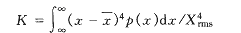 （1-4）
脉中指标 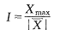 （1-5）
峰值指标 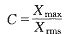 （1-6）
裕度指标 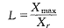 （1-7）
式中，Xmax为峰值，X r为方根幅值。
上述诊断参数分别适用于不同的情况，没有绝对优劣之分。
表1-1为一个用无量纲参数诊断齿轮故障的实例，新齿轮经过运行产生了疲劳剥落故障，振动信号中有明显的冲击脉冲，除波形参数外，各参数指标均有明显上升。
表1-1 齿轮振动信号无f纲参数诊断实例
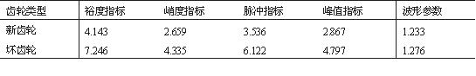
四、齿轮简易诊断实例
此例是一个实际工作中运用类比法进行齿轮故障简易诊断的实例。如图1所示，G1, G2分别表示单级增速齿轮箱的两个齿轮，①、②、③、④表示其4个轴承。在4个轴承座上分别用加速度传感器测量其振动均方根值，并画出柱状图。
如图2(a)所示，4个轴承的振动值差异很小，且均在允许范围内，表示齿轮、各轴承均正常；如图2 (b)所示，若4个轴承中某一个振动值明显高于其他三个，则表明该轴承可能出现了故障。如图2(c)所示，若4个轴承的振动值差异很小，且均已超标，则表明齿轮出现了异常。
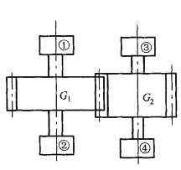
图1 简易识别的齿轮箱示意图
G1 、G2一齿轮；①、②、③、④一轴承
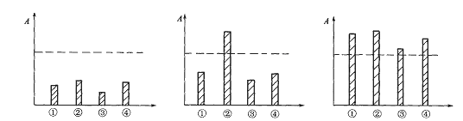
图2 用类比法判断齿轮故障

